**1. תרגיל בג'אווהסקריפט , מערכים, DOM ו JSON**

יש להשתמש בקובץ JS1-Sekeleton שנמצא בתיקייה JS1 , כל העיצובים קיימים כבר בקובץ.

נתון קובץ שמכיל דמויות ממשחקי הכס. gotJsonData.js

* חלק ראשון: (10 נקודות)

לכשהדף מסיים להטען, יש לבנות בצורה דינמית מערך אסוציאטיבי של כל הדמויות שיש להם כינוי חיבה (nickname), כאשר הnickname הוא המפתח והשם (characterName) הוא הערך.

כדי שהשם לא יהיה מול הכינוי חיבה יש להכניס את השם למערך רגיל נפרד ולערבב אותו באמצעות הפונקציה המוכנה בדף בשם shuffle.

יש לבנות את הדף בצורה דינמית כך שכל מחרוזת תהיה בתוך p ושיראה בצורה הבאה:

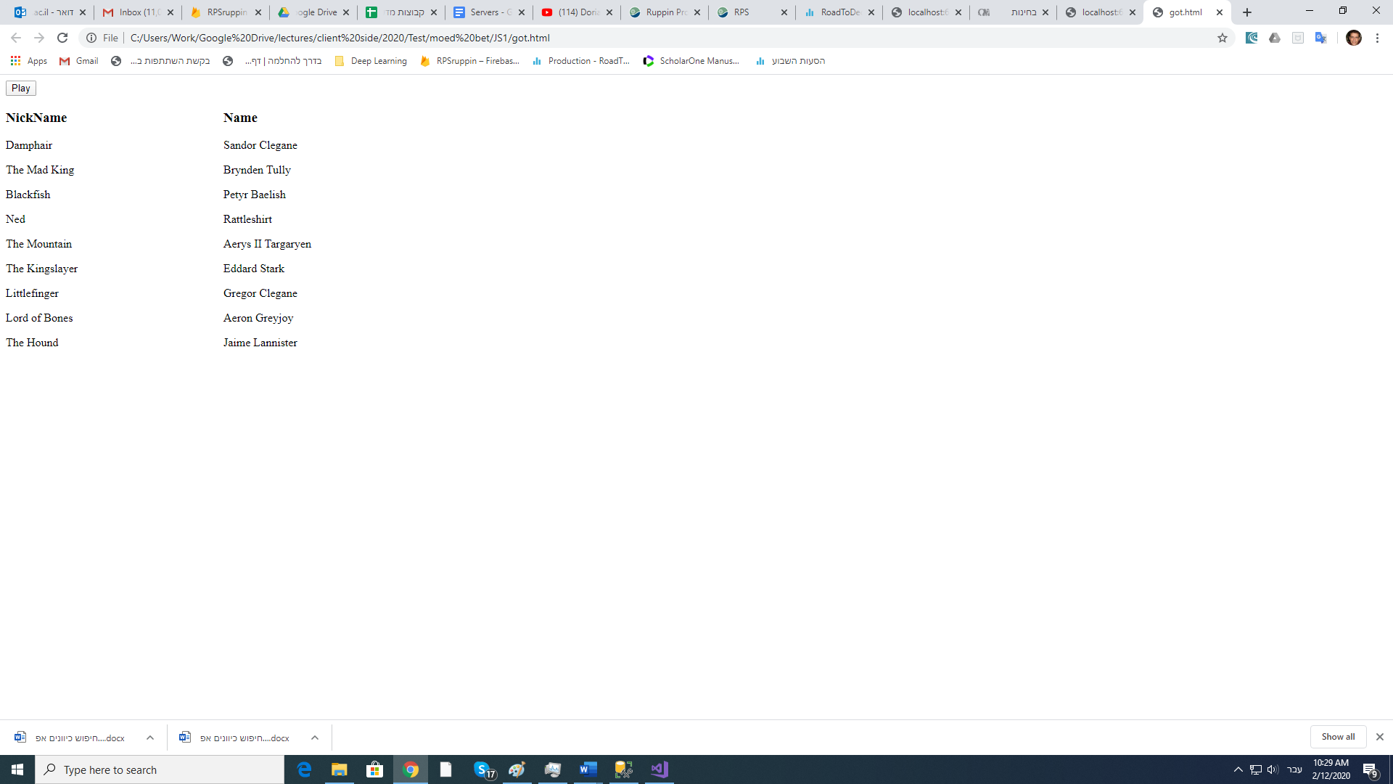

* חלק שני: (10 נקודות)

העתק את הקובץ ל js1-skeleton2.html ועבוד עליו.

כאשר המשתמש לוחץ על כפתור Play הוא מגריל את אחד משמות החיבה. רמז, יכול לעזור אם תתנו id לp שיצרתם. יש לצבוע את הערך שנבחר בצהוב.

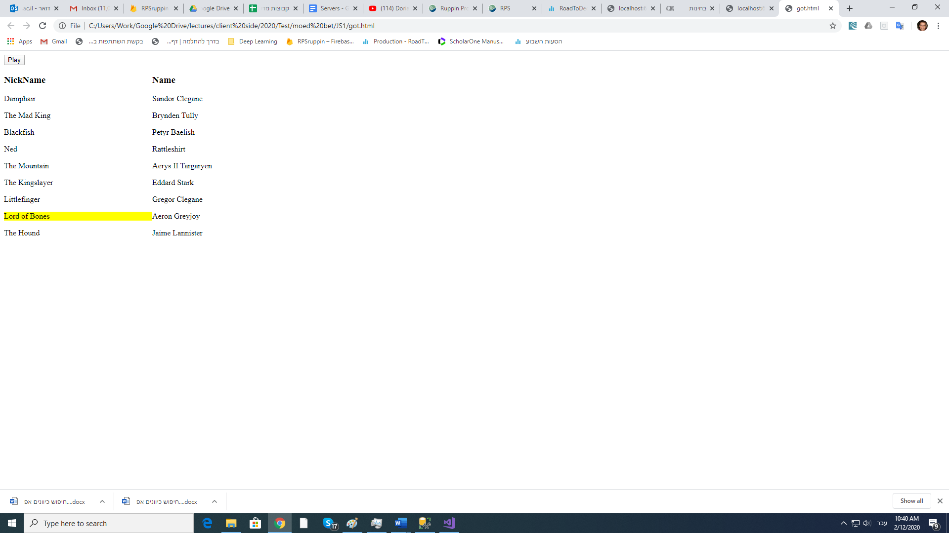

* חלק שלישי: (10 נקודות)

העתק את הקובץ ל js1-skeleton3.html ועבוד עליו.

* המשתמש מקליד על אחד השמות בעמודה הימנית. יש לסמן בצהוב את הערך הנבחר. יש לתת הודעת alert עם right או wrong בהתאם לאם המשתמש טעה או לא.
* ההודעה צריכה להופיע שניה אחרי הלחיצה.

**2. תרגיל בג'אווהסקריפט , מערכים ואנימציה**

יש להשתמש בקובץ JS2-Sekeleton שנמצא בתיקייה JS2

חלק ראשון: (8 נקודות)

כאשר המשתמש לוחץ על הכפתור, יש ליצר בתוך הcontainer DIV אדום שכתוב עליו brick. מיקומו הראשוני הוא left:200px וtop:0px

העיצוב והמיקום הראשוני כבר מוגדרים עבורכם בתוך ה CSS style בדף.

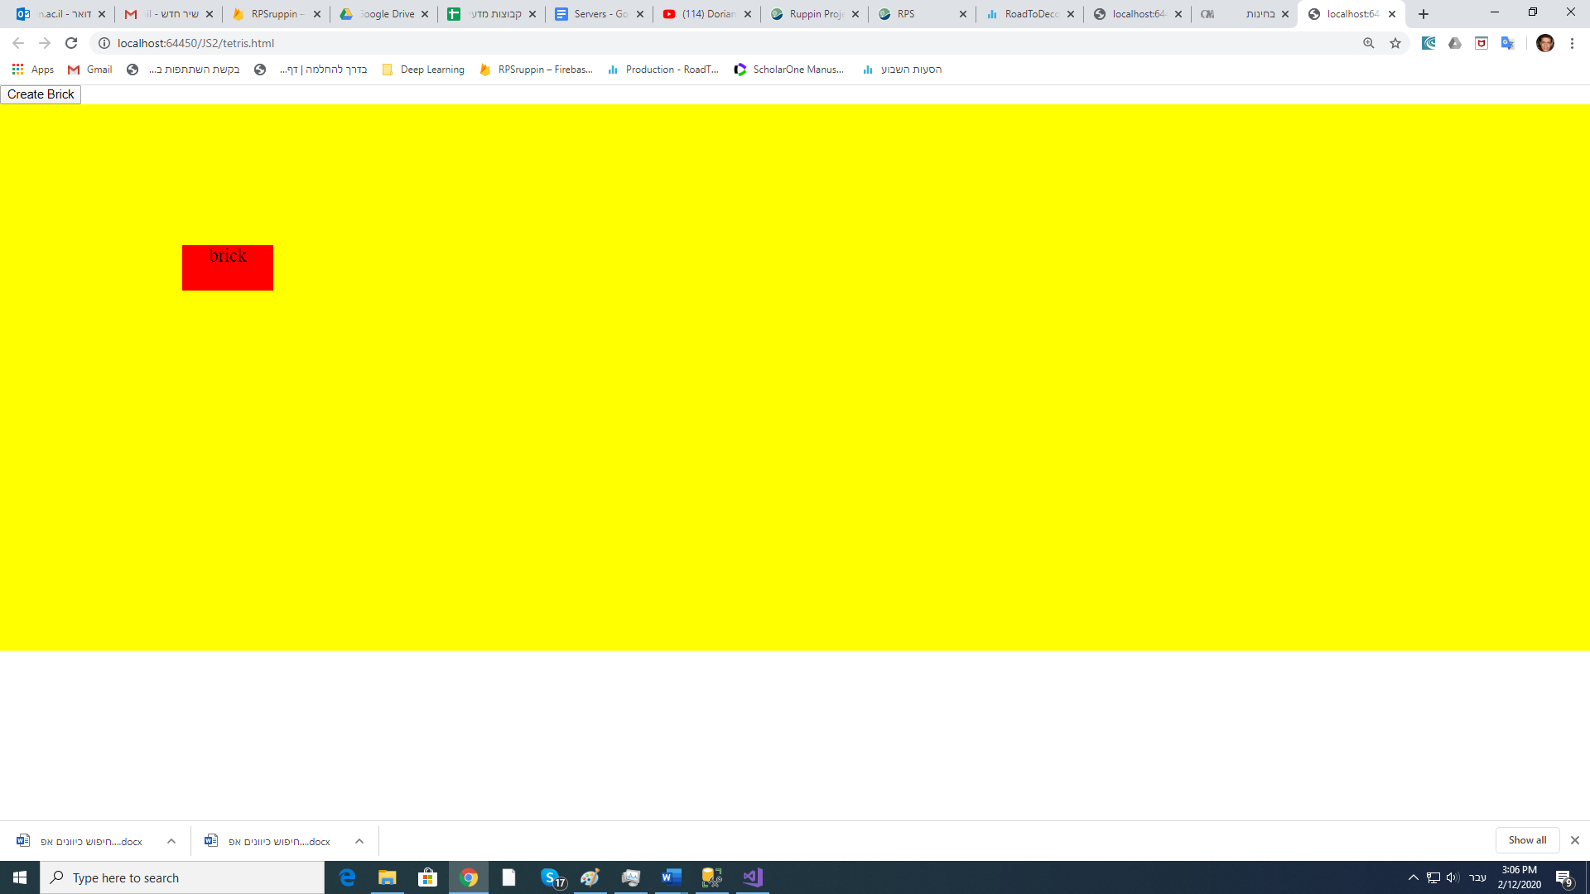

חלק שלישי: (8 נקודות)

העתק את הקובץ ל js2-skeleton3.html ועבוד עליו.

כל פעם שהמשתמש מקליק עם העכבר בנקודה כלשהי על הcontainer, מתווסף DIV עם מחלקת CSS בשם bar בגובה של הנקודה.

בקוד נתונה לכם פונקציה בשם getCoords() שמחזירה את מיקום הלחיצה.

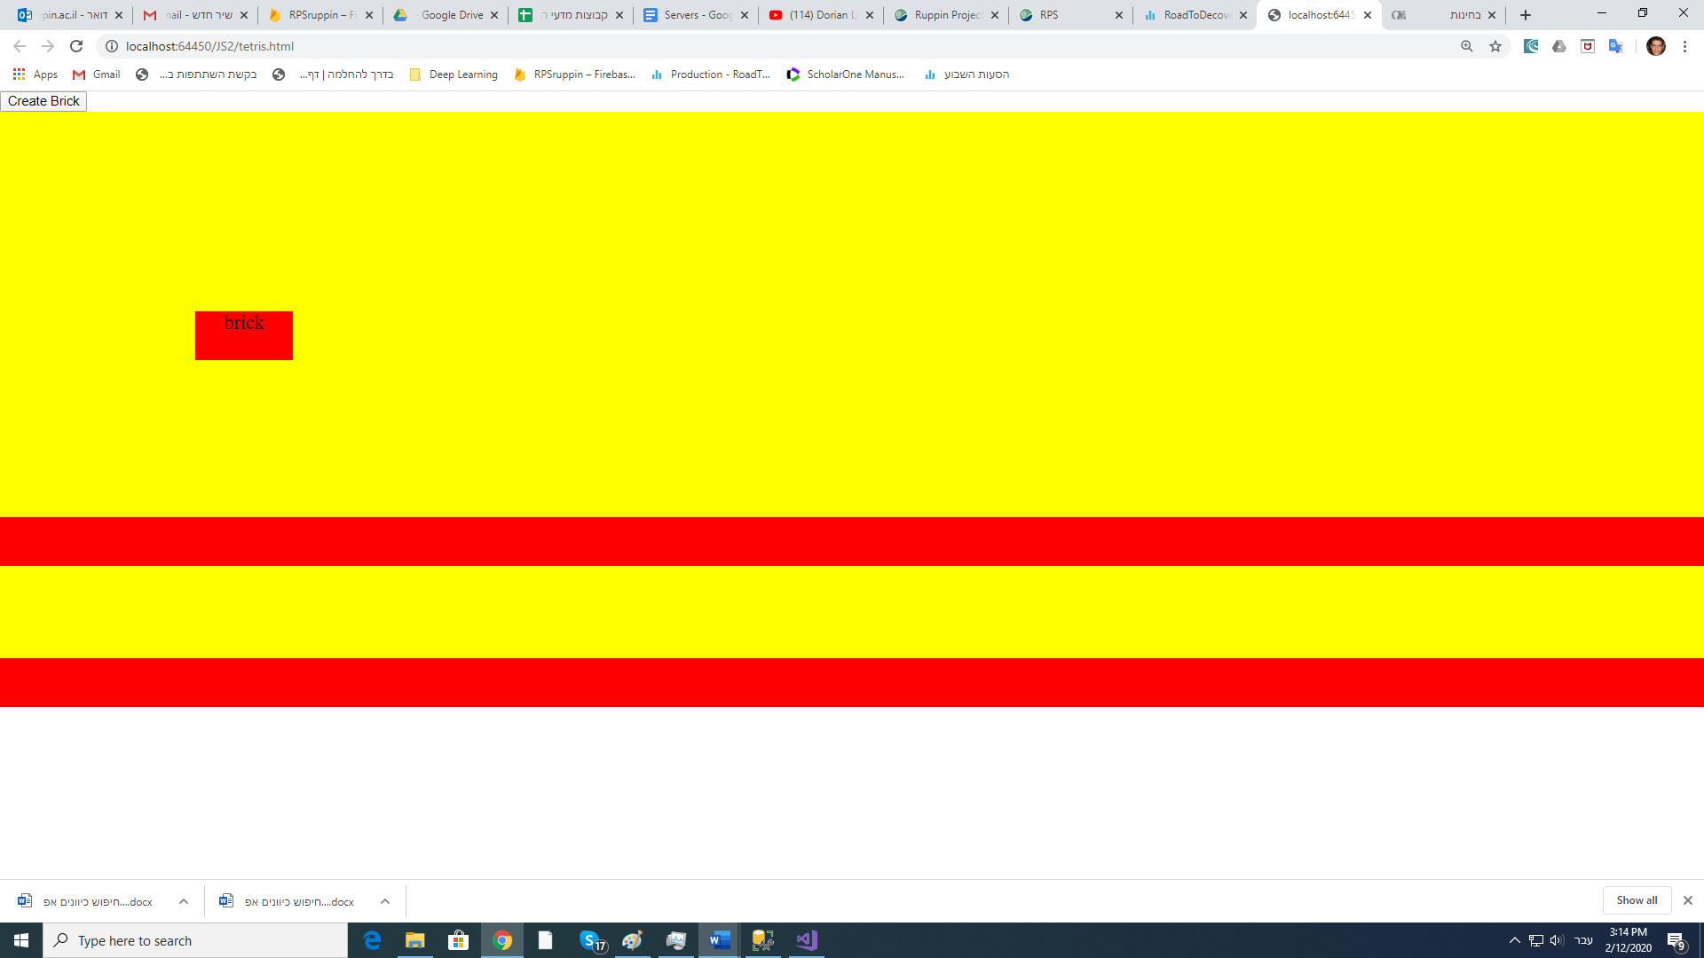

חלק רביעי: (7 נקודות)

העתק את הקובץ ל js2-skeleton4.html ועבוד עליו.

כאשר הbrick מגיע לקצה התחתון או העליון של הDIV הצהוב הוא משנה כיוון.

**נמקם את הbar תמיד מתחת לbrick.** כל פעם שהbrick פוגע בbar העליון ביותר הוא יעלה.

**3. תרגיל בjQuery**

יש להשתמש בקובץ JS3-Sekeleton שנמצא בתיקייה JS3

יש לעבוד אך ורק עם פקודות של jQuery ובאמצעות קוד פשוט ויעיל.

חלק ראשון: (5 נקודות)

כאשר משתנה הערך של הצבע בפקד הגלילה, יש לשנות את צבע הרקע של הDIV בהתאם לצבע הנבחר.

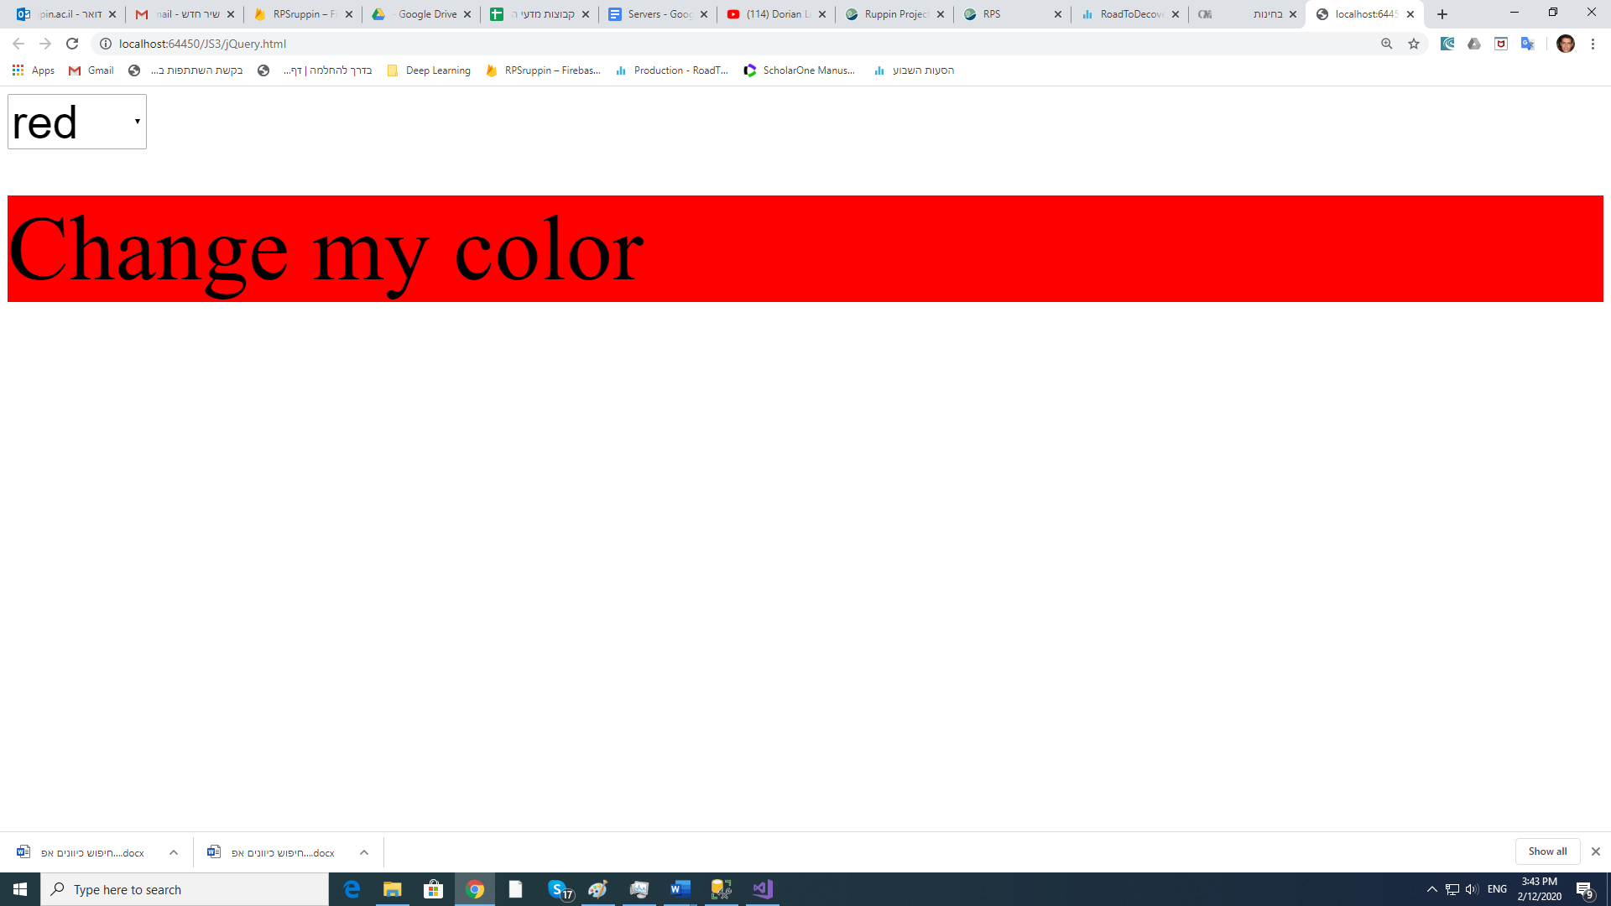

חלק שני: (5 נקודות)

העתק את הקובץ ל js3-skeleton2.html ועבוד עליו.

אם המשתמש בוחר צבע לבן, יש להעלים את פקד הגלילה באמצעות פונקציית fade.